# Gezondheidschecklist Konijn

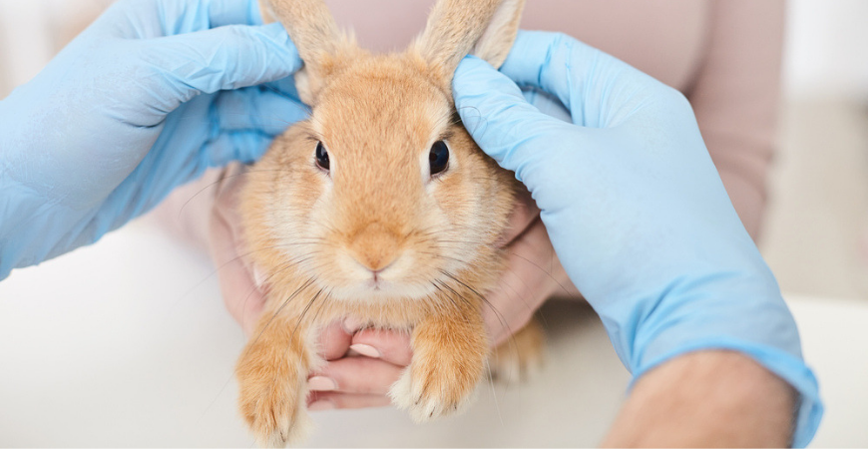

In tweetallen ga jij bij drie konijnen een gezondheidscontrole uitvoeren. Al je bevindingen schrijf je op het werkblad ‘Gezondheidschecklist Konijn’. De checklist vul je zo goed mogelijk in.

**Wat bereid je voor:**

* Je wast je handen;
* Je doet een stofjas aan;
* Je haalt een matje waar het konijn op kan staan en legt dit matje op je werktafel neer;
* Je haalt een weegschaal om het konijn op te kunnen wegen.

**Hoe ga je te werk:**

1. Je haalt een konijn uit zijn hok.

**Let op: onthoudt goed uit welk hok het konijn komt!**

1. Je hanteert het konijn op de juiste manier.
2. Je brengt het konijn naar het lokaal en zet het dier op het matje.

1. Je gaat samen met je klasgenoot rustig het konijn bekijken en vult de checklist in.
2. Je brengt het konijn weer terug naar zijn hok.

**Let op: zet het konijn weer terug in het hok waar je hem ook uit hebt gehaald!**

1. Je wast je handen, pakt het volgende konijn en herhaald het proces.

**Werkblad Gezondheidschecklist Konijn**

|  |  |  |  |
| --- | --- | --- | --- |
|  | **Konijn 1**  **……………...........** | **Konijn 2**  **……………...........** | **Konijn 3**  **……………...........** |
| **Geslacht** |  |  |  |
| **Huid/vacht** |  |  |  |
| **Ogen** |  |  |  |
| **Oren** |  |  |  |
| **Neus** |  |  |  |
| **Gebit** |  |  |  |
| **Kont** |  |  |  |
| **Poten/nagels** |  |  |  |
| **Gewicht** |  |  |  |

**Bijlage 1 Geslachtsbepaling Konijn**

